VACCINATION ANTI-COVID

Campagne de printemps 2023 du 27/04 au 16/06 inclus.
CIBLE
- Personnes âgées de 80 ans et plus
- Résidents d’EHPAD et d’USLD
- Personnes immunodéprimées, quel que soit leur âge
- Les autres personnes à haut risque de forme grave, sur recommandation médicale au cas par cas
Toutes les personnes (y compris les personnes non ciblées) demandant à bénéficier d’une primo-vaccination ou d’un rappel, quel que soit leur âge ou leur situation.
ESPACEMENT ENTRE LES DOSES DE RAPPEL
NOUVEAUX DELAIS POUR TOUS (ciblés ou non)
AU MOINS 6 MOIS
- Après une infection
- Entre 2 rappels
VACCINS DISPONIBLES

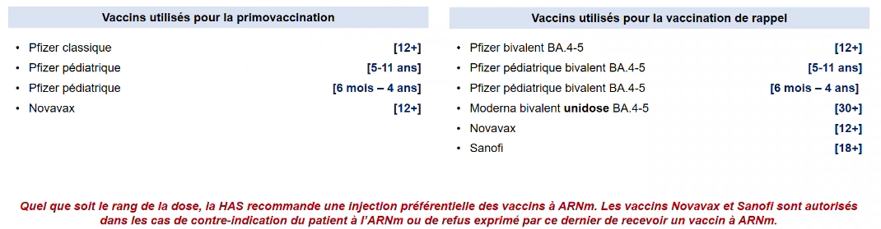

COMMANDE DES VACCINS

